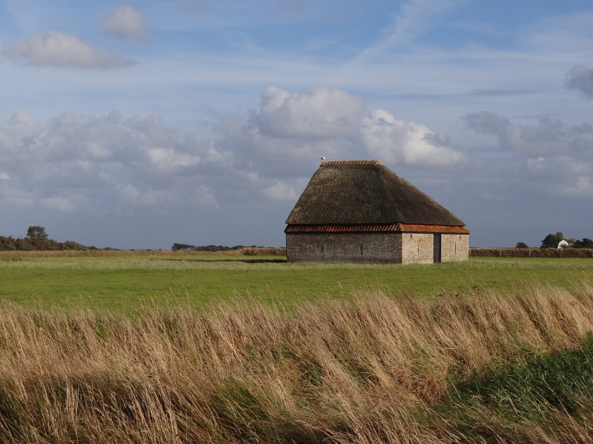

Beleidsplan
Het Boetje: Jouw veilige plek in de storm

Adres
Bonenburgerlaan 45
8181 HC Heerde
www.hetboetje.com

(versie 29-7-2024)
Inhoud

Inleiding 3
Samenstelling bestuur 3
Statutaire doelstelling 3
Visie 3
Doelen voor 2024 3
Strategie en methodiek 3
Winstoogmerk, beloningsbeleid en financiën 4
Begroting 4
Website 4

Inleiding
In 2023 ontstond het idee om mensen, die vanuit een beschadigd verleden komen, een plek te bieden van rust en herstel. Gaandeweg werd dat plan groter, kwam het idee voor Stichting Het Boetje en nu richt de Stichting zich er ook op om mensen te helpen bij het vinden van hun levensdoel en daar vorm aan te geven. Dit alles doet de Stichting vanuit Gods liefde met de Bijbel als uitgangspunt. 2024 staat in het teken van start en groei. In 2025 wordt dat verder uitgebouwd. De Stichting verwacht in 2026, qua gebouwen en locatie, optimaal te functioneren.

Samenstelling bestuur
Voorzitter: Jaap Boersema
Secretaris: Rombout Boetje
Penningmeester: Annewieke Tigelaar
Statutaire doelstelling
Gedreven door de liefde van God heeft Stichting Het Boetje het doel om mensen te helpen met het ontdekken en beseffen van het door God gegeven levensdoel. Wij helpen hen om dit levensdoel vorm te geven. Hiervoor bieden we een plaats van ontmoeting waar we mensen helpen dit levensdoel te vinden en dat te verwezenlijken. En we bieden een plaats van rust die nodig is voor herstel en reflectie, zodat zij die dat nodig hebben uiteindelijk vol vertrouwen weer in de samenleving gaan functioneren.
Visie
Stichting Het Boetje ziet een schuilplaats voor zich voor mensen die in de storm van het leven, rust, herstel en emotionele veiligheid nodig hebben. Een plaats waar zij herstel vinden doordat zij zich door God en mensen geliefd en kostbaar voelen. Daar waar zij bedroefd en terneergeslagen binnen komen, vertrekken ze doelgericht en vol nieuw perspectief. Gesterkt gaan zij het leven weer tegemoet en zetten zij zich in voor anderen in de samenleving. Op deze manieren helpen wij mensen om hun door God gegeven levensdoel te ontdekken en te verwezenlijken. Dit laatste doet de stichting ook door mensen samen te laten komen, hen te helpen te reflecteren en van God en van elkaar te leren.
Missie
Wij zien het als onze missie om een plaats aan te bieden waar mensen kunnen schuilen en herstellen. Dit doen wij door het stimuleren van liefde, rust, eerlijke reflectie en het opdoen van nieuwe geloofservaringen.

Doelen voor 2024
- Starten met gastverblijf, bouw en inrichting daarvan
- Klaarmaken van de Deel voor groepssamenkomsten
- Starten met het leggen van contacten in omgeving en onze plek en werk bekend maken
- Starten met uitnodigen van mensen, individueel en groepen die actief bezig gaan met zingevingsvraagstukken en geloofsvragen met het oog op het ontdekken van het levensdoel.

Strategie en methodiek
Binnen onze begeleiding werken we momenteel niet met een vastomlijnde eenduidige methodiek. We zetten intuïtief onze coaching vaardigheden in en maken gebruik van bestaande tools en inzichten op het gebied van zingeving, theologie en psychologie. We gaan daarbij uit van de kostbaarheid van de mens en borgen daarin een gezonde balans tussen nabijheid en afstand. Ons streven is om zowel genoeg betrokken te zijn zodat iemand voldoende veiligheid ervaart om zijn of haar herstelproces in te gaan en af te maken, als genoeg afstand te waarborgen zodat afhankelijkheidsrelaties en institutionalisme voorkomen worden.
Binnen onze marketing maken we veel gebruik van een relationele aanpak. Wij gaan proactief aan de slag met contacten liggen in de directe omgeving. Wij geloven daarnaast dat door “good practice” er veel mond-tot-mond-reclame ontstaat. Ook maken wij veel gebruik van het reeds aanwezige relationele netwerk van onze bestuursleden en overige betrokkenen.
Winstoogmerk, beloningsbeleid en financiën
Stichting Het Boetje heeft geen winstoogmerk. De bestuurders krijgen geen beloning voor het uitvoeren van hun bestuurstaken, zoals vergaderen en representatie van de stichting. Wel kunnen zij conform de regels een vergoeding krijgen voor gemaakte kosten. Indien dit vooraf is afgesproken en binnen de begroting haalbaar is.
Het werk dat de stichting uitvoert wordt betaald door giften en door partnerschappen.
Deze giften betreffen:
- Giften van de initiatiefnemers (Rombout en Henriëtte Boetje)
- Giften van kerken en overige betrokkenen waaronder ook deelnemers.
- Giften in natura.
Jaarlijks zal er conform de regels met betrekking tot een ANBI stichting verslaglegging gedaan worden over alle baten en lasten.

Begroting
Kosten | 2024 | Baten | 2024
IT-kosten | € 60 | Giften en bijdragen | € 1.000
Vergaderkosten | € 30
Verzekeringskosten | € 410
Reiskosten | € 0
Bankkosten | € 200
Onvoorziene kosten | € 300
Totaal | € 1000 |  | € 1.000
Deze begroting staat los van de kosten en inkomsten gerealiseerd vanuit de projecten.

Website
https://hetboetje.com/

